# Содержание

ВВЕДЕНИЕ 3

ТЕОРЕТИЧЕСКИЕ ОСНОВЫ ОРГАНИЗАЦИИ СКЛАДСКИХ ЛОГИСТИЧЕСКИХ ПРОЦЕССОВ НА ПРЕДПРИЯТИИ 9

1.1. Понятие и сущность складского логистического процесса 9

1.2. Логистические процессы на предприятии 16

АНАЛИЗ УПРАВЛЕНИЯ ЛОГИСТИЧЕСКОЙ СИСТЕМЫ СКЛАДИРОВАНИЯ НА ПРИМЕРЕ ПРЕДПРИЯТИЯ ООО «ЛЕНТА» 25

2.1. Общая характеристика предприятия 25

2.2. Анализ общего состояния системы складского хозяйства на предприятии ООО «Лента» 38

2.3. Показатели логистической складской системы предприятия 50

РЕКОМЕНДАЦИИ И ПРЕДЛОЖЕНИЯ ПО СОВЕРШЕНСТВОВАНИЮ СИСТЕМЫ СКЛАДСКОГО ХОЗЯЙСТВА ДАННОГО ПРЕДПРИЯТИЯ 54

3.1. Рекомендации по повышению эффективности складского хозяйства 56

3.2. Предложения по совершенствованию организации складского логистического хозяйства предприятия 61

ЗАКЛЮЧЕНИЕ 67

СПИСОК ИСПОЛЬЗУЕМЫХ ИСТОЧНИКОВ 70

# ВВЕДЕНИЕ

Актуальность темы исследования. Склад является важным звеном производственного процесса, а оптовая и розничная торговля являются основой для складского хозяйства. Для того, чтобы быть опережающим конкурентов, склады должны быть оснащены современными технологиями и квалифицированными кадрами.

На протяжении многих лет недооценивалась роль складов для накопления и формирования нужного ассортимента. Многие предприятия видят главную цель своей деятельности в том, чтобы навести порядок в снабжении, производстве и потреблении, не обращая внимания на внутренние складские операции. Организация тарно-складского хозяйства на предприятии является одной из наиболее важных задач в условиях рынка.

Для обеспечения бесперебойного движения материальных ресурсов в логистической цепи необходимо осуществлять их концентрацию на специальных хранилищах, предназначенных для сохранения данных запасов. Управление процессом хранения имеет важное стратегическое значение в эффективном управлении цепями поставок. При принятии стратегических решений, таких как планирование будущих объемов производства, ассортимента продукции, поиск новых поставщиков и клиентов, необходимо учитывать интересы систем хранения. Важно находить баланс в размерах партий и производительности, чтобы удовлетворить требования цепочки поставок.

Для управления складской деятельностью компаний особое внимание уделяется разработке и улучшению системы управления логистическими процессами с учетом особенностей современных складских систем. В частности, важно учитывать требования и потребности цепей поставок, применяя современные методы и технологии управления, чтобы обеспечить оптимальное функционирование складской системы Moderna. Все игроки рынка логистических услуг, связанных со складированием, заинтересованы в решении этой проблемы. Это связано с постоянным осложнением экономических и торговых отношений, быстрого развития рыночной ситуации и усиления конкуренции, компании вынуждены непрерывно совершенствовать свою материально-техническую базу и финансовое положение, основываясь на непрерывном поиске методов для улучшения общей эффективности и оптимизации логистических процессов. В частности, оптимизация склада является одной из задач, которой необходимо уделить особое внимание.

Все более актуальной становится задача повышения эффективности управления логистическими процессами в различных областях, включая сферу складского хранения, это связано с усилением требований, которые участники экономических отношений в сфере логистики предъявляют друг к другу. Необходимо решить вопрос о выборе оптимальных организационных методов, которые существенно влияют на эффективность регулирования и управления логистическими процессами в различных сферах, включая сферу складирования. Результаты во многом зависят от эффективности логистики.

Данное исследование использует методологические подходы, учитывающие последние достижения в теории управления логистическими процессами, а также их эффективное применение на конкретном складе. Это позволяет по-новому рассмотреть связанные с этим проблемы и необходимость их решения в контексте современного состояния рынка логистических услуг.

Цель исследования: разработка теоретических и методических основ организации управления логистическими процессами на складе, а также реализация комплекса практических мероприятий, направленных на повышение эффективности логистической деятельности предприятий.

Необходимым условием и предпосылкой для обеспечения конкурентоспособности компании на рынке является улучшение практической реализации координации управления логистическими процессами на складе.

Реализация поставленной цели требовала необходимости решения следующих задач исследования:

- провести анализ проблем и предложить рекомендации по повышению эффективности управления логистическими процессами на складе компании;

- изучить основные направления улучшения и методы организации научных подходов к практической деятельности руководителей предприятий внедрения управления логистическими процессами на складе;

- рассмотреть основные принципы организации поэтапного внедрения управления логистическими процессами;

- обосновать необходимость такого управления, как фактор повышения эффективности логистической деятельности предприятия.

Предметом исследования являются логистические процессы на складе и действия, возникающие в результате осуществления управления этими процессами.

Объектом исследования являются компании, активно участвующие в логистических процессах - субъекты рынка логистических услуг, работающие в условиях рыночной экономики.

Для достижения поставленных целей применяются разнообразные методы исследования, такие как системный анализ, сравнительный анализ, классификация и прогнозирование.

Для изучения теоретической составляющей данной работы была проведена аналитическая обработка научных работ российских и иностранных экономистов, которые затрагивали различные аспекты, связанные с логистикой складов.

Степень разработанности темы. В процессе написания работы были использованы труды как отечественных, так и зарубежных авторов, а именно: Дыбская В.В., Курганов В.М., Гаджинский А.М., Болтрукевич, В., Вумек, Д. П., Хоббс В. и др.

Практическая значимость данной темы исследования обусловлена следующими основными факторами:

1. Решение научной проблемы с важным экономическим значением: исследование направлено на решение проблемы повышения эффективности управления логистическими процессами на складах предприятий-участников рынка. Успешное управление складскими процессами способствует совершенствованию управления предприятиями и повышению их производительности.
2. Актуальность и практическая значимость: тема исследования актуальна, так как она раскрывает необходимость использования этапов в управлении логистическими процессами на складе. Эти этапы позволяют эффективно координировать выполнение складских операций и создавать условия для принятия правильных и эффективных управленческих решений. Такой подход имеет практическую значимость для предприятий, так как помогает оптимизировать их логистические процессы и повысить общую эффективность деятельности.

Практическая значимость заключается в том, что разработанные рекомендации способствуют улучшению системы управления процессами закупок и повышению эффективности снабжения на предприятии.

Актуальность, цель, задачи, предмет и объект исследования определили структуру данной выпускной квалификационной работы. Работа состоит из введения, трех разделов, заключения и списка использованных источников.

# Теоретические основы организации складских логистических процессов на предприятии

## 1.1. Понятие и сущность складского логистического процесса

Для обеспечения движения материальных потоков в цепи поставок используется интегрированная система транспортировки и хранения. Важную роль в этой системе играют различные типы подшипников, которые обеспечивают ее эффективное функционирование.

Склады являются специальными сооружениями и оборудованием, предназначенными для приема, хранения и подготовки товаров [1]. Они являются неотъемлемой частью логистических систем. На каждом этапе движения материальных потоков, начиная от исходных источников сырья (например, бумажных заводов), и заканчивая хранением готовой продукции для конечных потребителей (например, книг в книжных магазинах), существует необходимость в специализированных складских помещениях.

Цель складского хозяйства состоит в поддержании материальных потоков с определенными характеристиками, такими как размер, качество и время.

Оно выполняет функции обработки, накопления и выдачи товаров конечным потребителям в соответствии с установленными параметрами.

В этом контексте склады, подобно другим звеньям логистических цепочек, следуют логистическому правилу «семи часов». Оно заключается в доставке необходимого продукта потребителю в нужном количестве с требуемым качеством, в нужное место и в нужное время по оптимальной цене.

Основное предназначение склада состоит в размещении и сохранении запасов товаров, а также обеспечении непрерывного и ритмичного выполнения заказов от потребителей. Склад выполняет несколько задач:

1. Преобразование производственных площадей в потребительские по мере необходимости. Это позволяет гибко использовать пространство для хранения товаров в зависимости от спроса.
2. Хранение, которое компенсирует временную разницу между производством и потреблением. Запасы товаров на складе обеспечивают непрерывность процесса производства и закупки.
3. Консолидация и грузовые перевозки. Склад может объединять небольшие партии товаров для нескольких клиентов, чтобы достичь полной загрузки транспортных средств и снизить расходы на транспортировку.
4. Предоставление различных услуг, таких как подготовка товаров к продаже, контроль качества и услуги доставки.

Склад Moderna является важной составляющей в логистической цепочке. Важно понимать, что склад не существует в изоляции, а является частью более крупной системы. Требования к складу формируются вышестоящей системой, и его эффективность влияет на эффективность всей логистической цепочки.

Склады различаются по типам в зависимости от их функций и характеристик. Например, они могут быть индивидуального или коллективного пользования, а также механизированными или немеханизированными. Классификация складов основана на различных признаках, включая принадлежность, характер товаров и степень автоматизации процессов.

Склады могут быть разделены на склады индивидуального и коллективного пользования, склады - на склады индивидуального и коллективного пользования, склады - на склады конечного потребления, склады - на склады конечного потребления, склады - на склады индивидуального и коллективного пользования, склады - на склады

Значимость эффективных хранилищ данных Moderna обусловлена их преимуществами, которые они предоставляют. Важно учитывать, как экономические выгоды, так и преимущества в области обслуживания. Принятие решения о включении складов в логистическую систему должно основываться на том, если выгода от их функционирования превышает затраты. Экономические выгоды позволяют снизить логистические расходы, особенно расходы на хранение и транспортировку товаров. Экономия достигается путем объединения товаров, разделения партий и формирования ассортимента. (Рисунок 1) [2].

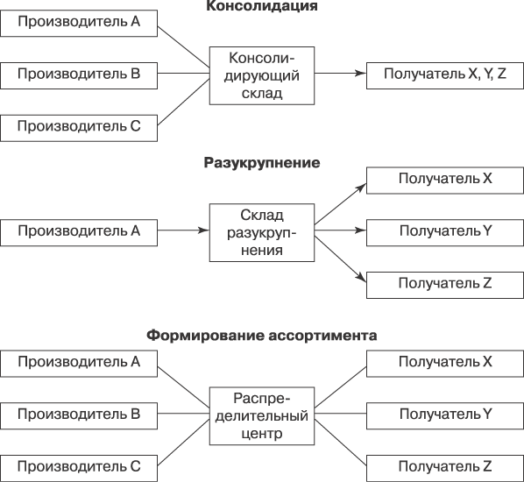

Рисунок 1 – Выгоды складского хозяйства

Одной из стратегий, применяемых на складах, является консолидация грузов. Это процесс, при котором на складе объединяется продукция от разных поставщиков, предназначенная для обслуживания нескольких клиентов в одной географической зоне. Такой склад позволяет объединить материальные потоки от производителей и выпускать их в виде крупных партий. Другой подход, известный как десегрегация, применяется на издательских складах. Он заключается в доставке товаров одного производителя разным клиентам на основе их индивидуальных заказов. Этот метод позволяет получателям приобретать товары в нужном им объеме. Услуги, предоставляемые складами, не всегда напрямую приводят к снижению затрат. Иногда затраты могут увеличиваться, но при этом повышается уровень обслуживания клиентов. Например, сокращаются сроки доставки заказов, расширяется ассортимент товаров, предотвращается нехватка товаров в продаже и т.д. В результате повышается эффективность логистической системы, в которой используются услуги склада.

План по созданию эффективного складского хозяйства:

1. Анализ необходимости: создание склада или прямые поставки от поставщиков к клиентам.
2. Тип склада: оптимальный тип склада, соответствующий потребностям организации.
3. Расчет необходимого объема: оптимальное количество единиц хранения, которые требуются для спроса и минимизации затрат.
4. Проектирование складского пространства: местоположение и размеры складов в соответствии с потребностями и требованиями компании.
5. Разработка системы складской логистики: эффективная система управления складом, которая включает в себя процессы приема, хранения, комплектации и отгрузки товаров, а также контроль запасов и учетных операций [1].

Первые четыре этапа относятся к анализу макрологистики складского хозяйства, которая изучает перемещение товарных потоков между складами производителей и потребителей в рамках логистической системы.

Пятый этап связан с микрологистикой склада, которая фокусируется на операциях конкретного склада или на проектировании его как логистической системы.

При выборе типа склада важно учитывать логистическую оптимизацию. Существуют различные типы складов: собственные, коллективные и договорные.

Собственный склад обеспечивает больший контроль и гибкость, в то время как коллективный склад может быть экономически более выгодным в определенных ситуациях.

Использование коллективных складов обеспечивает гибкость в изменении местоположения и размера складской сети, что позволяет легко адаптироваться к изменениям спроса и потребностям поставщиков. Договорные склады предлагают широкий спектр услуг и долгосрочные отношения с клиентами, учитывая их индивидуальные требования. Выбор типа склада осуществляется на основе экономических расчетов и рекомендаций логистического планирования.

Таким образом, изменение количества складских помещений в системе распределения ведет к изменению различных видов затрат. Следовательно, необходимо найти оптимальную точку, где общие затраты будут минимальными. Для наглядности этого процесса можно использовать график (Рисунок 2) [1].

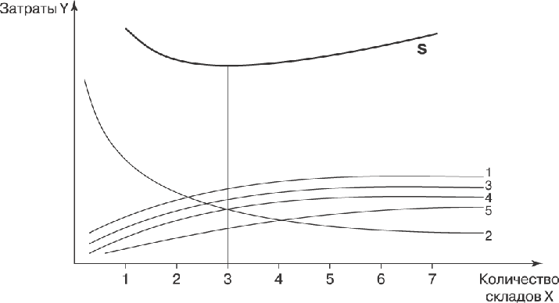

Рисунок 2 – Зависимость совокупных затрат на функционирование системы распределения от количества входящих в нее складов: S - совокупные затраты на функционирование складской системы; 1 - затраты на доставку товаров на склады; 2 - затраты на доставку товаров получателям; 3 - затраты на хранение запасов; 4 - затраты на эксплуатацию складов; 5 - затраты на управление складами.

При проектировании складской системы учитываются основные принципы логистики. В первую очередь, важно размещать логистическую сеть склада ближе к конечным точкам продаж для обеспечения эффективной доставки товаров. Во-вторых, необходимо максимально использовать доступные транспортные маршруты. Наконец, на всех этапах перемещения товаров следует стремиться использовать наиболее крупные логистические единицы для оптимизации расстояний перевозки.

Фактическое размещение склада определяется доступностью автомагистралей и подходящих помещений. Размеры складов могут быть определены на основе ожидаемого объема товаров и требований к обслуживанию [1].

Соблюдение указанных принципов размещения складов в системе распределения приводит к существенной экономии логистических затрат. Существуют три основных варианта размещения складов: близость к получателям, близость к производителям и промежуточное размещение.

Наиболее распространено размещение складов рядом с получателями для обеспечения быстрой поставки товаров и оперативного пополнения запасов, особенно в розничной торговле. Важным фактором успеха таких складов является высокое качество обслуживания получателей, гибкость и оперативность в реагировании на их изменяющиеся потребности. Это позволяет снизить потери от упущенных продаж и уменьшить запасы товаров у получателей. Склады рядом с получателями предлагают широкий ассортимент товаров и обслуживают разных производителей, доставляя товары в разные места. При выборе местоположения склада рекомендуется приближаться к потребителям, которые составляют значительную часть спроса, или выбирать места с высокой концентрацией потребителей, чтобы минимизировать затраты на транспортировку.

Размещение складов рядом с местами производства товаров позволяет формировать крупные партии для доставки получателям.

Промежуточное размещение складов может быть эффективным в случаях, когда и производитель, и получатель находятся примерно на равном расстоянии друг от друга, и нет существенных препятствий, которые требуют близкого размещения складов. Такой подход позволяет оптимизировать логистические потоки и сократить транспортные расходы.

Система хранения может быть организована по двум основным типам:

1. Централизованная система: в этом случае склад состоит из одного или нескольких центральных универмагов, которые расположены рядом с производителями. Затем товары закупаются и поставляются из этих центральных складов к менее влиятельным лицам, которые обслуживают свои регионы. Этот подход обеспечивает более эффективную организацию поставок и координацию товарного оборота.
2. Децентрализованная система: в этом случае система состоит из нескольких однотипных складов, каждый из которых имеет свою собственную область деятельности. Такой подход обеспечивает более локализованное управление запасами и обслуживание клиентов в разных областях.

При разработке системы логистики склада необходимо учитывать все компоненты, включающие здания, оборудование, товары, персонал, информацию и другие, и организовать их взаимодействие в едином логистическом комплексе. Каждый склад управляет различными потоками материалов, включая поступающие, внутренние и выходные потоки (рис. 3) [1].

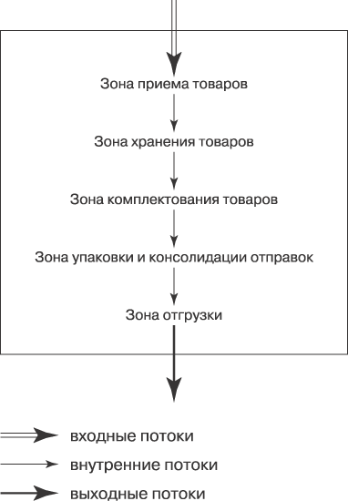

Рисунок 3 – Логистическая схема склада

Управление логистикой включает три основные группы операций, связанных с перемещением материальных потоков:

1. Управление поступлениями;
2. Управление продажами товаров;
3. Управление внутренними операциями.

Порядок проектирования логистической системы склада:

1. Определение функций и роли склада в контексте логистической цепочки с учетом его местоположения.
2. Определение необходимого уровня технического оборудования складской системы, такого как механизированные, автоматизированные или автоматические системы.
3. Идентификация основных компонентов складской системы, включая единицы хранения (например, паллеты, связки и другие), методы